в подготовительной группе
"Сказки К.И.Чуковского"
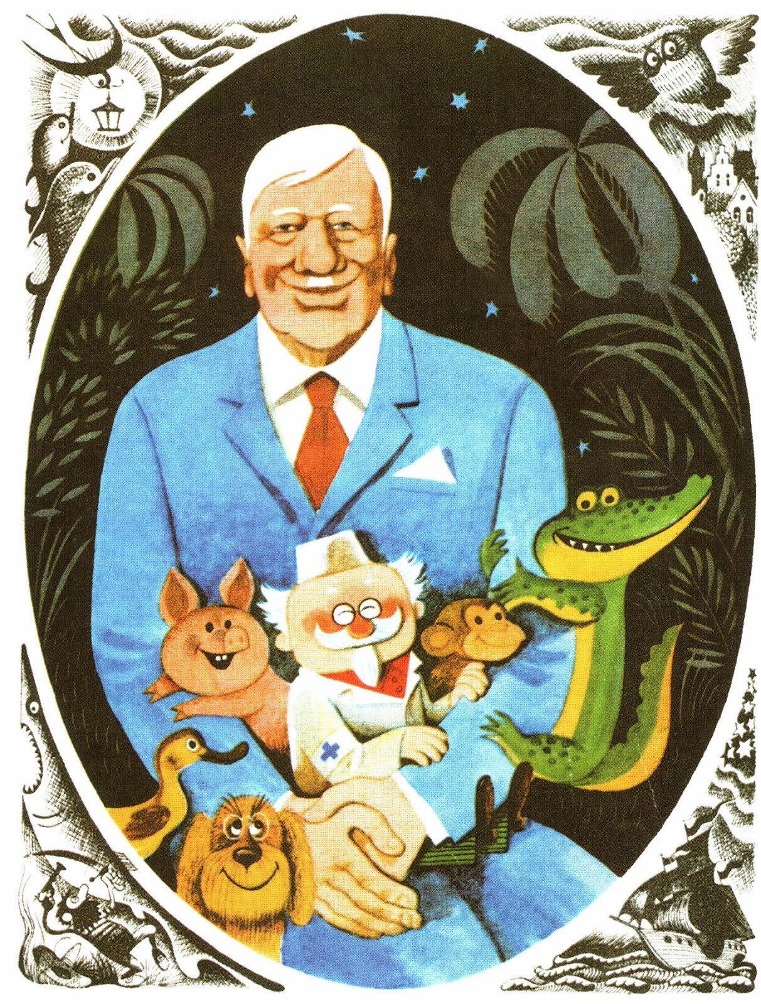

МКДОУ «Детский сад №16 г.Беслана»
2014год
Актуальность:
Необходимость приобщения ребёнка к сказкам, начиная с раннего детства, бесспорна. Совершенствуя ум малыша, сказка способствует всестороннему развитию личности, помогает не только овладеть речью и развить творческие способности, но и познать окружающий мир. С целью развития устойчивого интереса к сказке как к произведению искусства был разработан проект, который поможет раскрыть ценность совместного творчества всех участников педагогического процесса. А так же развитие речи, коммуникабельности и активизации словаря, развитию творческих и артистических способностей у детей.

Цель:
Спроектировать совместную деятельность педагогов, родителей и детей для создания условий и творческого осуществления проекта по ознакомлению детей с творчеством К.И.Чуковского.

Задачи:
1. Глубже познакомить детей с произведениями К.И.Чуковского.
2. Мотивировать детей и родителей на развитие традиции семейного чтения, а так же на выполнение творческих работ по прочитанному материалу.
3. Создать условия в группе для поддержания интереса детей к творчеству К.И.Чуковского (оборудование книжного уголка, театральной зоны с костюмами героев сказок К.Чуковского)
4. Организовать совместную деятельность педагогов, детей и родителей.

Участники проекта:
- Воспитатель Белоусова Марианна Михайловна
- Воспитатель Цораева Валентина Изатбековна
- Дети подготовительной группы детского сада
- Родители

Направленность развития деятельности: комплексная (познавательно-речевая, изобразительная, театрализованная, музыкальная, игровая).
Тип проекта: информационно-творческий.
Продолжительность: краткосрочный, двухмесячный с 1сентября по 30 октября.
Результат:
- презентация проекта,
- участие в конкурсах,
- викторине,
- театрализованная постановка.

Этапы работы:
I этап: Вызвать интерес к классикам отечественной детской литературы, а так же к теме проекта у всех участников педагогического процесса через формы работы: обсуждение проекта с воспитателями, специалистами и родителями, составление плана-схемы проекта.
II этап: Подбор информации, литературы, дополнительного материала.
III этап: Работа по плану с детьми, родителями, педагогами.
IV этап: Подведение итогов, анализ ожидаемого результата, итоги конкурсов, презентация проекта.
Пути реализации проекта
- Пополнение содержания книжного уголка сказками К.И.Чуковского.
- Изготовление декораций к сказкам, костюмов сказочных героев, атрибутов.
- Участие в конкурсах, викторине.
- Организация выставки детских работ.

Содержание работы с детьми:
- Стимулировать развитие у детей творчества, фантазии, воображения средствами прикладного и художественного творчества
- Беседы о жизни и творчестве К.И.Чуковского
- Слушание различных сказок К.И.Чуковского.
- Словесное рисование детьми характеров героев, обстановки и т.д.
- Разучивание стихов, отрывков из сказок К.И.Чуковского.
- Пересказ прочитанных сказок, их инсценировка.
- Рассматривание иллюстраций разных художников к сказкам К.И.Чуковского.
- Просмотр мультфильмов с использованием видео и компьютерной техники.
- Игровая деятельность.
- Иллюстрирование прочитанных сказок в процессе совместной деятельности
- Продуктивные виды деятельности: лепка, оригами, работа с природным материалом, рисунок различной техники исполнения и т.д.
- Литературно-музыкальный спектакль «Муха - Цокотуха».

Содержание работы с родителями.
- Беседа с родителями «Знакомство с проектом».
- Чтение сказок с детьми дома.
- Помощь в пополнении книжного уголка сказками К.И.Чуковского.
- Наглядная информация для родителей (стенды, выставки и т.д.)
- Домашние задания для родителей и детей (изготовление поделок, рисование иллюстраций к сказкам).

